## **投资起步晚5年，赶上需要1.5倍的汗水+时间**

**小投说**

**小投一直听到有些小伙伴们在说：“现在还年轻，先不考虑储蓄/理财/投资，反正现在这点钱，实在太少了，即使拿去投资也赚不了多少呢，还不如乘着年轻使劲浪呢！”**

**很多人认为年轻人没什么可失去的，或者做了什么离谱的蠢事，也有时间挣回来。“年轻没有什么不可以”，这个建议听起来似乎太棒了。不过对于一个追求财富自由的人来说，一旦在投资的起点线上比别人晚了5年，即使5年后，你投入的资金和别人一样，也有可能一辈子都赶不上别人！**

****22岁、27岁、32岁开始投资的人……****

**相信很多院生都和小投一样，是依赖工资结余进行投资的。而我们年轻时最可能犯的大错误就是，**总想着还有明天，想把一切责任都交给明天的自己。****

**也许你认为5年在漫漫人生路上，连1/10都不到，即使错过5年，只要抓紧时间，就能够迎头赶上。不过，我们量化一下就发现，事实并非如此哦！复利的可怕之处就在于，即使你一开始的投资量只是少了那么一点点，几十年的“复利效应”之后，就会导致巨大的差异。**

**举个栗子！**

**假设院生A从22岁开始，每个月投资1000元，年化收益8%，那么到他60岁的时候，他的投资收益将会高达240万元；**

**院生B使用同样的投资策略，然而在27岁才开始投资，那么他这辈子的投资收益将只有145万元；**

**而有一个悲催的人，因为他也没有学长投课，就不能列为C，到了32岁才真正领悟到了投资的重要性，他也依旧采用每个月投资1000元的策略，到了60岁，他的收益仅仅只有90万元。**

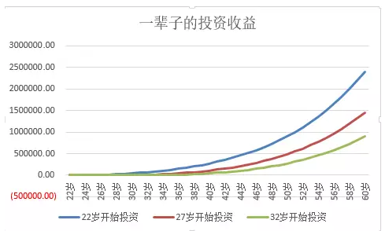

**即使同样的投资收益，如果晚5年投资，等到60岁的时候，你的收益会比别人少65%呢！！**

****即使起步晚了，假如你多努力N%呢？****

**很多院生会发出怒吼：**我起步晚怎么了？我多努力就是啦！！**好嘛，小投宝宝被吓到了，不过呢，事实证明，起步一旦晚了5年，你就需要付出更多的汗水和时间，即使这样，也不一定能赶上赶早的同学。**

**假设你比别人晚5年才意识到投资的重要性，比别人晚5年开始投资那么你需要每个月多投资多少钱，才能够赶上那些比你早5年的同学呢？**

**小投今天啥也没干，就在一直按计算器算算术了，最后，终于算出来这个值，实在是把小投吓CRY了。**

**如果你27岁才开始投资，那么如果别人一个月投资1000元，那么你需要每个月投资1500元，才能够在60岁的时候赶得上别人。而且要注意哦，你需要在长达33年的时间中，每个月都比别人多投入50%，才能够在60岁的时候勉强赶上。**

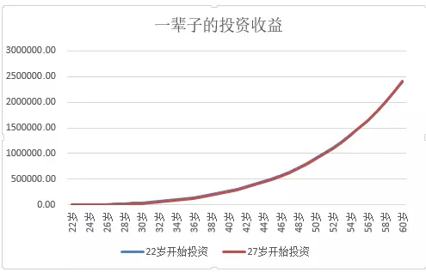

**虽然这两条线看着似乎是重叠的，然而，你晚起步了5年，就需要在未来的33年中，每个月都多投入50%，拼尽全力，才能够好不容易赶上呢！**

**复利的的魔法在漫长的时间中发挥了魔力，如果你行动时间晚了一点，那么你的投资回报就会少得多，所以执行力强的人往往会提前行动，争取时间，让复利发挥出最大的力量。要记住：**你推迟投资的每一天，复利都会发挥反向的作用。****

********

****从储蓄开始，但并不仅仅是储蓄****

**为了达成你的财务自由目标，从踏入职场那天起，你就必须开始储蓄，同时开始学习理财的相关知识。除非你运气很好，恰好中了彩票大奖，或者刚好得到一笔横财，否则没有储蓄就无法积累相应的财富。大部分人知道他们应该储蓄，但是没有意识到应该持续储蓄，往往都是这个月剩多少就存多少。而正确的做法，**应当是，先存钱再消费。****

**这非常困难，特别是在这个消费主义盛行的时代，我们给商品赋予了很多不同的意义。你要开始储蓄，就得先克服自己的虚荣心。生活中到处充斥着购物的广告，假如你把看到的东西都买下来，那么你就完蛋了，再也没办法开始储蓄的第一步了。**

**对于许多人来说，虚荣心战胜了一切，节俭生活的麻烦是没人能看到他们的财富，你手上没有名表，你会买一个iWatch，告诉别人，你并不是买不起名表而是更喜欢科技感十足的苹果手表。如果你手腕上空空如也，也没有挎着名牌包包，人们不会羡慕你的财富，当然，他们也看不到你正在为财富自由所付出的努力。看着账户金额不断增长，你能够获得相应的满足感，从而对抗内心滋长的“买买买”。**

**不过在现实中，你会看到很多人擅长过节俭的生活，并且从尽可能削减每一项开支中得到满足。然而，**节俭是美德，但是也要记住，仅仅只是节俭，你是无法富裕的**。小投发现很多节俭的人，却只把节约下来的钱放在银行里，获取每年不到5%的收益，这实在是太太太蠢了！！**

**从削减开支到建立真正的财富，你必须找到一种方式，**让金钱变得更有效率，从而不断增加收入。****

**比如，你可以通过花钱学习一门新职业技能，获得更高的收入；或者，通过学习投资理财的知识，让你的每年的收益变得更高一些；也或者，给自己买一份必要的保险，以避免突如其来的变故让你之前的努力化为虚有。记住，你需要制定一份专属于你个人的财富自由计划，并且尽快起步。无论你计划每个月存多少钱用于投资理财，最好就从这个月开始。**

**也许你已经不是22岁了，已经比别人慢了一拍了，但是在投资路上，小投和长投院生小伙伴都和你一起加油哦！！么么哒，希望大家都能实现自己的财富梦想！！**

